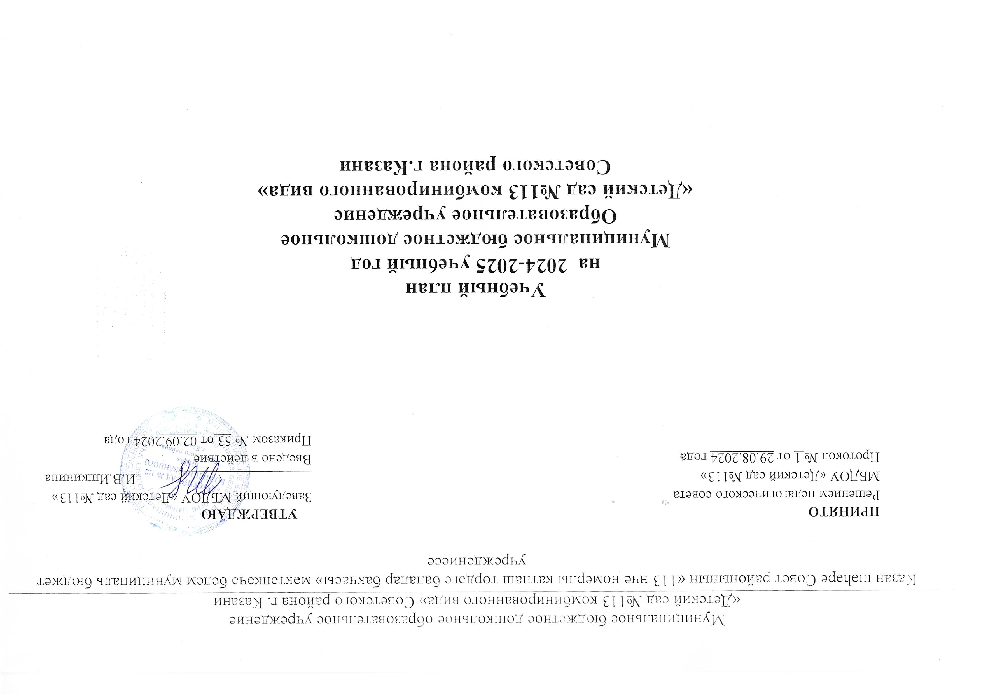
Пояснительная записка
Учебный план Муниципального бюджетного дошкольного образовательного учреждения «Детский сад №113 комбинированного вида» Советского района г. Казани (далее – МБДОУ) является нормативным документом, регламентирующим организацию образовательного процесса в МБДОУ с учетом его специфики, учебно-методического, кадрового и материально-технического оснащения.
Нормативной базой для составления учебного плана являются следующие документы:
- Конституция Российской Федерации (принята на Всенародном голосовании 12.12.1993 г.);
- Федеральный закон от 29.12.2012 «273-ФЗ «Об образовании в Российской Федерации» (с изменениями и дополнениями от 30.04.2021);
- Федеральный закон от 31.07.2020 г. №304-ФЗ «О внесении изменений в Федеральный закон «Об образовании в Российской Федерации» по вопросам воспитания обучающихся»;
- Приказ Министерства образования и науки Российской Федерации от 17.10.2013 г. №1155 «Об утверждении Федерального государственного образовательного стандарта дошкольного образования»;
- Приказ Министерства просвещения РФ от 25 ноября 2022 г. № 1028 "Об утверждении федеральной образовательной программы дошкольного образования";
- Приказ Министерства просвещения РФ от 31.07.2020 №373 «Об утверждении порядка организации и осуществления образовательной
деятельности по основным общеобразовательным программам- образовательным программам дошкольного образования»;
- Приказ Министерства образования и науки Российской Федерации от 28.05.2014 г. №594 «Об утверждении Порядка разработки примерных основных образовательных программ, проведения их экспертизы и ведения реестра примерных основных образовательных программ (с изменениями от 09.04.2015 г.)»;
- Письмо «Комментарии к ФГОС ДО» Министерства образования и науки РФ от 28.02.2014 г. №08-249
- Санитарно-эпидемиологическими требованиями к организациям воспитания и обучения, отдыха и оздоровления детей и молодежи СанПиН 2.4.3648-20, утвержденные постановлением Главного государственного санитарного врача РФ от 28.09.2020 г. № 28;
- Федеральный закон от 28.06.2014 г. №172-ФЗ «О стратегическом планировании в Российской Федерации» (с изменениями и дополнениями от 31.07.2020 г.);
- Распоряжение Правительства Российской Федерации от 29.05.2015 г. №996-р «Об утверждении Стратегии развития воспитания в Российской Федерации на период до 2025 года»;
- Указ Президента Российской Федерации от 21.07.2020 г. №474 «О национальных целях развития Российской Федерации на период до 2030 года»;
- Распоряжение Правительства Российской Федерации от 12.11.2020 г. №2945-р «Об утверждении плана мероприятий по реализации в 2021-2025 годах Стратегии развития воспитания в Российской Федерации на период до 2025 года».
− Устав Муниципального бюджетного дошкольного образовательного учреждения «Детский сад №113 комбинированного вида» Советского района г. Казани
Учебный план МБДОУ является нормативным актом, устанавливающим перечень образовательных областей и объем учебного времени, отводимого на проведение образовательной деятельности.
МБДОУ работает в режиме пятидневной рабочей недели.
Учебный год начинается 2 сентября и заканчивается 31 мая (в 2024-2025 учебном году 36 недель). На 2 сентября 2024 года в МБДОУ функционируют 6 групп:

- вторая младшая группа с 3 до 4 лет – 2 группы;
- средняя группа с 4 до 5 лет - 1 группа;
  - старшая группа с 5 до 6 лет – 1 группа;
- старше-подготовительная к школе группа с 5 до 7 лет – 1 группа;
  - подготовительная логопедическая с 6 до 7 лет – 1 группа;

2. Основные цели учебного плана:
− регламентировать организацию образовательного процесса;
− установить формы и виды организации образовательного процесса;
− определить количество недельной образовательной нагрузки по каждой возрастной группе. Основными задачами планирования являются:
− Регулировать объем образовательной нагрузки.
− Реализация ФГОС ДО, ФОП ДО
− Обеспечение углубленной работы по всем направлениям деятельности. При составлении учебного плана учитывались следующие принципы:
− принцип развивающего образования, целью которого является развитие ребенка;
− принцип научной обоснованности и практической применимости;
− принцип соответствия критериям полноты, необходимости и достаточности;
− принцип обеспечения единства воспитательных, развивающих и обучающих целей и задач процесса образования дошкольников;
− принцип интеграции непосредственно образовательных областей в соответствии с возрастными возможностями и особенностями воспитанников, спецификой и возможностями образовательных областей;
− комплексно-тематический принцип построения образовательного процесса;
− решение программных образовательных задач в совместной деятельности взрослого и детей и самостоятельной деятельности детей не только в рамках организованной образовательной деятельности, но и при проведении режимных моментов в соответствии со спецификой дошкольного образования;
− построение непосредственно образовательного процесса с учетом возрастных особенностей дошкольников, используя разные формы работы. МБДОУ реализует:
Образовательная программа дошкольного образования Муниципального бюджетного дошкольного образовательного учреждения «Детский сад
№113 комбинированного вида» Советского района г.Казани (далее - ОП ДО МБДОУ)
Состоит из обязательной части (не менее 60%) и части, формируемой участниками образовательных отношений (не более 40%). Данные части являются взаимодополняющими. Обязательная часть Программы обеспечивает развитие детей в пяти взаимодополняющих образовательных областях: социально-коммуникативное развитие познавательное развитие, речевое развитие художественно-эстетическое развитие, физическое развитие.
Реализация ОП ДО МБДОУ осуществляется ежедневно:
− в процессе организованной образовательной деятельности с детьми (занятий),
− в ходе режимных моментов,
− в процессе самостоятельной деятельности детей в различных видах детской деятельности,
− в процессе взаимодействия с семьями детей по реализации программы.
Сбалансированность всех компонентов, обеспечивающих образовательный процесс, способствует формированию системного подхода в работе всех групп.
Все представленные программы направлены на расширение содержания отдельной образовательной области обязательной части программы:
Региональная образовательная программа, парциальные образовательные программы реализуется через организованную образовательную деятельность, образовательную деятельность в режиме дня, совместную деятельность взрослых и детей, самостоятельную деятельность, в процессе проведения образовательных ситуаций в режимных моментах, организацию РППС.

- Адаптированная образовательная программа дошкольного образования для логопедической группы Муниципального автономного дошкольного образовательного учреждения «Детский сад №276 комбинированного вида» Советского района г. Казани (далее – АОП)
АОП реализуется через организованную образовательную деятельность, образовательную деятельность в режиме дня, совместную деятельность взрослых и детей, самостоятельную деятельность, в процессе проведения образовательных ситуаций в режимных моментах, организацию РППС.

Учебный план в общеразвивающих группах (3-7 лет)
МБДОУ «Детский сад №113 комбинированного вида» Советского района г. Казани на 2024-2025 учебный год

Образовательная область |  | Занятия |  |  | Подготовительная логопедическая  группа |  |  |  |  |  |  |  | Вторая младшая общеразвивающая группа |  |  |  |  |  |  |  |  |  | Средняя общеразвиваюая группа |  | Старшая общеразвивающая  группа |  |  |  |  |  |  |  |  |  |  |  |  |  |  |  |  |  | Подготовительная общеразвивающая  группа
 |  |  |  |  | в неделю |  |  | в месяц |  |  | в год | в неделю |  |  |  | в месяц | в год | в неделю | в месяц |  |  |  |  |  |  |  | в год | в неделю |  |  | в месяц |  |  |  |  |  |  |  | в год |  |  | в неделю |  |  | в месяц |  |  | в го д
Познавательное развитие |  | Основы науки и естествознания |  |  | - |  |  | - |  |  | - | - |  |  |  | - | - | - | - |  | - |  |  |  |  |  |  | - |  |  | - |  |  |  |  |  |  |  | - |  |  | - |  |  | - |  |  |  | -
 |  | окружающий мир  природа |  |  | 1 |  |  | 4 |  |  | 36 | 1 |  |  |  | 4 | 36 | 1 | 4 |  | 36 |  |  |  |  |  |  | 1 |  |  | 4 |  |  |  |  |  |  |  | 36 |  |  | 1 |  |  | 4 |  |  |  | 36
 |  | Конструирование | Проводится ежедневно между режимными моментами, в играх, в самостоятельной деятельности детей. Интегрируется в другие образовательные области.
 |  | Математическое развитие |  |  | 2 |  |  | 8 |  |  | 72 | 1 |  |  |  | 4 | 36 | 1 | 4 |  | 36 |  |  |  |  |  |  | 2 |  | 8 |  |  |  |  |  |  |  |  | 72 |  |  | 2 |  |  | 8 |  |  |  | 72
Социально- коммуникативное развитие |  | БЖ\ЗОЖ\БДД\  патриотическое воспитание\экология |  |  | Проводится ежедневно между режимными моментами, в режимных моментах, в играх, в самостоятельной деятельности детей. Интеграция образовательных областей в форме социально-ориентированных игр, чередование  с практикумами по самообслуживанию, ОБЖ, культурные практики совместного труда.
Речевое развитие |  | Развитие речи |  |  | - |  |  | - |  |  | - | 1 |  |  |  | 4 | 36 | 1 | 4 |  | 36 |  |  |  |  |  |  | 2 |  |  | 8 |  |  |  |  |  |  |  | 72 |  |  | 2 |  |  | 8 |  |  |  | 72
 |  | Основы грамотности |  |  | - |  |  | - |  |  | - | - |  |  |  | - | - | - | - |  | - |  |  |  |  |  |  | - |  |  | - |  |  |  |  |  |  |  | - |  |  | 1 |  |  | 4 |  |  |  | 36
 |  | Чтение  художественной литературы |  |  | Проводится ежедневно между режимными моментами 10-15 минут. Интегрируется в другие образовательные области.
 |  | Татарский язык |  |  | - |  |  |  |  |  |  |  | - |  |  |  |  |  |  |  |  |  | Проводится 2 раза  в неделю в режимных моментах |  | Проводится 2 раза  в неделю в режимных моментах |  |  |  |  |  |  |  |  |  |  |  |  |  |  |  |  |  | Проводится 2 раза  в неделю в режимных моментах
 |  |  |  |  |  |  |  |  |  |  |  |  |  |  |  |  |  |  |  |  |  |  |  |  | 1 |  |  |  |  |  |  | 4 |  | 36 | 2 | 8 | 72
Художественно- эстетическое развития | Музыка |  |  |  |  | 2 |  |  | 8 | 72 |  |  |  | 2 | 8 |  |  |  |  | 72 |  | 2 |  | 8 |  | 72 |  |  | 2 |  |  |  | 8 |  |  |  |  |  |  | 72 | 2 |  |  |  |  | 8 | 72
Художественно- эстетическое развития | Рисование |  |  |  |  | 1 |  |  | 4 | 36 |  |  |  | 1 | 4 |  |  |  |  | 36 |  | 1 |  | 4 |  | 36 |  |  | 1 |  |  |  | 4 |  |  |  |  |  |  | 36 | 1 |  |  |  |  | 4 | 36
Художественно- эстетическое развития | Лепка |  |  |  |  | 1  в две недели |  |  | 2 | 18 |  |  |  | 1  в две недели | 2 |  |  |  |  | 18 |  | 1  в две недели |  | 2 |  | 18 |  |  | 1  в две недели |  |  |  | 2 |  |  |  |  |  |  | 18 | 1  в две недели |  |  |  |  | 2 | 18
Художественно- эстетическое развития | Аппликация |  |  |  |  | 1  в две недели |  |  | 2 | 18 |  |  |  | 1  в две недели | 2 |  |  |  |  | 18 |  | 1  в две недели |  | 2 |  | 18 |  |  | 1  в две недели |  |  |  | 2 |  |  |  |  |  |  | 18 | 1  в две недели |  |  |  |  | 2 | 18
Физическое развитие | Физкультурное  занятие в помещении |  |  |  |  | 2 |  |  | 8 | 72 |  |  |  | 2 | 8 |  |  |  |  | 72 |  | 2 |  | 8 |  | 72 |  |  | 2 |  |  |  | 8 |  |  |  |  |  |  | 72 | 2 |  |  |  |  | 8 | 72
Физическое развитие | Физкультурное  занятие на прогулке |  |  |  |  | 1 |  |  | 4 | 36 |  |  |  | 1 | 4 |  |  |  |  | 36 |  | 1 |  | 4 |  | 36 |  |  | 1 |  |  |  | 4 |  |  |  |  |  |  | 36 | 1 |  |  |  |  | 4 | 3  6
ИТОГО |  |  |  |  |  | 15 |  |  |  |  |  |  |  | 10 |  |  |  |  |  |  |  | 10 |  |  |  |  |  |  | 13 |  |  |  |  |  |  |  |  |  |  |  | 15

Совместная образовательная деятельность взрослого и детей в режимных моментах

Формы образовательной деятельности в режимных моментах |  |  | Количество форм образовательной деятельности в неделю
 |  | Вторая младшая группа |  | Средняя группа | Старшая группа | Подготовительная группа
Общение
Ситуации общения воспитателя с детьми и накопления положительного социально-  эмоционального опыта |  | ежедневно |  | ежедневно | ежедневно | ежедневно
Беседы и разговоры с детьми по их интересам |  | ежедневно |  | ежедневно | ежедневно | ежедневно
Игровая деятельность, включая сюжетно-ролевую игру с правилами и другие виды игр
Индивидуальные игры с детьми (сюжетно- ролевая, режиссерская, игра-драматизация,  строительно-конструктивные игры) |  | ежедневно |  | ежедневно | 3 раза в неделю | 3 раза в неделю
Совместная игра воспитателя и детей (сюжетно-ролевая, режиссерская, игра-  драматизация, строительно-конструктивные игры) |  | ежедневно |  | ежедневно | ежедневно | ежедневно
Детская студия (театрализованные игры) |  | 1 раз в 2  недели |  | 1 раз в 2 недели | 1 раз в 2 недели | 1 раз в 2 недели
Досуг здоровья и подвижных игр |  | 1 раз в 2  недели |  | 1 раз в 2 недели | 1 раз в 2 недели | 1 раз в 2 недели
Подвижные игры |  | ежедневно |  | ежедневно | ежедневно | ежедневно
Познавательная и исследовательская деятельность
Опыты, эксперименты, наблюдения (в том  числе, экологической направленности |  | 1 раз в неделю |  | 1 раз в неделю | 1 раз в неделю | 1 раз в неделю
Наблюдения за природой (на прогулке) |  | ежедневно |  | ежедневно | ежедневно | ежедневно
Формы творческой активности, обеспечивающей художественно-эстетическое развитие детей
Музыкально-театральная гостиная |  | 1 раз в 2  недели |  | 1 раз в 2 недели | 1 раз в 2 недели | 1 раз в 2 недели
Творческая мастерская (рисование, лепка,  художественный труд по интересам) |  | 1 раз в неделю |  | 1 раз в неделю | 1 раз в неделю | 1 раз в неделю
Чтение литературных произведений |  | ежедневно |  | ежедневно | ежедневно | ежедневно
Самообсуживание и элементарный бытовой труд
Самообслуживание |  | ежедневно |  | ежедневно | ежедневно | ежедневно
Трудовые поручения (индивидуально и подгруппами) |  | ежедневно |  | ежедневно | ежедневно | ежедневно
Трудовые поручения (общий и совместный  труд) |  | - |  | 1 раз в неделю | 1 раз в неделю | 1 раз в неделю

Самостоятельная деятельность детей в режимных моментах

Режимные моменты | Распределение времени в течение дня
Режимные моменты | Вторая младшая группа |  | Средняя группа | Старшая группа | Подготовительная группа
Игры, общение, деятельность по интересам во время  утреннего приема | От 10 до 50 мин |  | От 10 до 50 мин | От 10 до 50 мин | От 10 до 50 мин
Самостоятельные игры в 1-й половине дня (до  ООД) | 20 мин |  | 15 мин | 15 мин | 15 мин
Подготовка к прогулке, самостоятельная деятельность на прогулке | От 60 мин до 1ч.30 мин. |  | От 60 мин до  1ч 30 мин. | От 60 мин до 1ч.40 мин. | От 60 мин до  1 ч. 40 мин
Самостоятельные игры, досуги, общение и деятельность по  интересам во 2-й  половине дня | 40 мин |  | 30 мин | 30 мин | 30 мин
Подготовка к прогулке, самостоятельная деятельность на прогулке | От 40 мин |  | От 40 мин | От 40 мин | От 40 мин
Игры перед уходом  домой | От 15 мин до 50 мин |  | От 15 мин до 50 мин | От 15 мин до 50 мин | От 15 мин до 50 мин

